**муниципальное бюджетное общеобразовательное учреждение**

**«Больше-Чернская основная общеобразовательная школа»**

**303147 Орловская область, Болховский район,**

**с. Большая Чернь, улица Центральная, дом № 4, телефон 8 (486 40) 2-67-16**

Приказ

№ 78–Д от 02.09.2024 г.

по МБОУ « Больше-Чернская основная общеобразовательная школа»

Об утверждении плана – график проведения оценочных процедур в МБОУ «Больше-Чернская основная общеобразовательная школа»

на первое полугодие 2024-2025 уч.год

В соответствии со статьей 58 ФЗ №273 от 29.12.2012 г. «Об образовании в Российской Федерации», на основании совместного письма Минпросвещения, Ростобрнадзора от 06.08.2021 г. №№ СК-228/03, 01.169/08о рекомендациях для системы общего образования по основным подходам к формированию графика проведения оценочных процедур в ОУ 2024-2025 уч.г., решения педагогического совета МБОУ «Больше-Чернская основная общеобразовательная школа» (Протокол №1 от 30.08.2024г.) в целях систематизации оценочных процедур в МБОУ «Больше-Чернская основная общеобразовательная школа» ПРИКАЗЫВАЮ:

1. Утвердить план – график проведения оценочных процедур в МБОУ

«Больше-Чернская основная общеобразовательная школа» 2024-2025 уч.год (Приложение №1)

1. План-график может быть скорректирован при наличии изменений учебного плана, вызванных: эпидемиологической ситуацией, другими значимыми причинами.
2. Размещать актуальную версию плана - графика на сайте учреждения в случае корректировки.
3. Довести план – график до сведения всех участников образовательных отношений.
4. 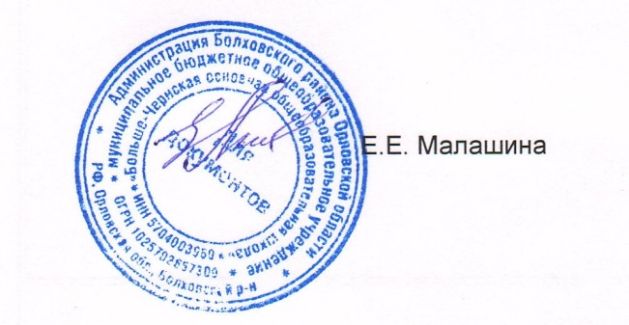Опубликовать данный приказ и план-график проведения оценочных процедур в 2024 – 2025 учебном году на официальном сайте .

Директор МБОУ «Больше-Чернская основная Е.Е. Малашина

общеобразовательная школа